Richtlijnen/Handleiding
Afrekeningsdossier 2023

Versie april/2024

Inhoudsopgave
1 Wijzigingen tov voorgaand werkingsjaar 4
1.1 Wijziging bij indiening 4
1.2 Wijziging in de berekening 4
1.3 Wijziging bij versturen van voorstel afrekening 4
2 Indienen Afrekeningsdossier 2023 5
2.1 Samenstelling van het dossier 5
2.2 Insturen van het dossier 5
2.3 Doorgave personeelsgegevens 6
2.3.1 Contracten 7
2.3.2 Brugpensioen 7
2.3.3 Variabele prestaties 7
2.4 Verdeling RTH-punten 7
2.5 Uitwisseling personeelspunten (andere dan RTH) 9
2.6 Administratief dossier 9
2.7 Piloot RTH met personeel buiten PC319 10
2.8 Samenvatting indienen subsidiedossier 11
3 Controle van het ingediend dossier 12
4 Verwerking dossier 2023 12
4.1 Start verwerking 12
4.2 Resultaat van de berekening 12
5 Berekening van de subsidie 13
5.1 Samenstelling van een subsidie-eenheid (SE) 13
5.2 Personeelspunten 13
5.2.1 Bepaling van het aantal personeelspunten per type ondersteuning 13
5.2.2 Berekening maximum aantal punten RTH 14
5.2.3 Organisatiegebonden punten 14
5.2.4 Correctiefase 1 15
5.2.5 Verdeling van ingezette personeelspunten 15
5.3 Berekening individuele loonkost 16
5.3.1 Opgevraagde gegevens per werknemer 16
5.3.2 Prestatie-eenheid voor gewerkte prestaties 16
5.3.3 Prestatie-eenheid voor gelijkgestelde afwezigheid 17
5.3.4 Resterende uren 17
5.3.5 Uitzondering 18
5.3.6 Loonberekening 18
5.4 Variabele prestaties 19
5.5 Personeelsleden in brugpensioen 19
5.6 Bepaling van de totale loonkost 19
5.7 VIA-middelen 19
5.8 Totale personeelskost 20
5.9 Werkingsmiddelen 21
5.9.1 Werkingsmiddelen per type 21
5.9.2 Omzetting personeelspunten in werkingsmiddelen 21
5.9.3 OG-middelen op cashbesteding 21
1.1 Financiële bijdragen en Bijdrage A 22
6 Inkijken dossiers voorgaande jaren 23
7 Regelgeving 24
7.1 Besluit van de Vlaamse Regering + Ministeriële Besluiten 24
7.2 Infonota’s 25
8 Contactgegevens 25

-----------------------------------------------------------------------------------------------------------------------------------------------

AFKORTINGEN
ALF alternatieve loonfinanciering
BHO beheersovereenkomst
DOP dienst ondersteuningsplan
MFC multifunctioneel centrum
NAH niet-aangeboren hersenletsel
OG organisatiegebonden
ODB observatie- en behandelingsunits
PE prestatie-eenheid
PVC persoonsvolgende convenant
PVF persoonsvolgende financiering
RTH rechtstreeks toegankelijke hulp
SE subsidie-eenheid
VIA Vlaams Intersectoraal Akkoord
VTE voltijds equivalent
VZA vergunde zorgaanbieder

Wijzigingen tov voorgaand werkingsjaar

Wijziging bij indiening
- Mogelijkheid tot het opladen van documenten
- Organisaties met enkel een erkenning piloot RTH die personeel tewerkstellen buiten PC319, dienen enkel een sjabloon met de werknemersgegevens in te vullen en op te laden onder documenten.

Wijziging in de berekening
- De berekening van de sanctie bij overschrijding toegestaan urenpakket variabele prestaties werd opgeheven. (BVR 22/3/2024 ). De besparing van 2,5% op het pakket moet wel nog steeds gerealiseerd worden. Dit wil zeggen dat bij overschrijding van het contingent de kost van de teveel opgegeven uren in mindering wordt gebracht.
- Output RTH en DOP wijzigt naar 95% ipv 92%. De beperkende 20-punten regel vervalt (BVR 22/3/2024).
- Ouput piloot RTH wijzigt: maximum 25% van het erkend aantal punten moet niet verantwoord worden op basis van output als er voor minstens 30% van de punten uit erkenning begeleidingen werden gepresteerd én op voorwaarde dat er ook effectief personeel werd ingezet.

Wijziging bij versturen van voorstel afrekening
- Na de berekening wordt een voorstel naar de SE verstuurd. De SE kan het voorstel aanvaarden of weigeren. Nieuw vanaf 2023: op deze taak staat een deadline (1 maand). Na het verstrijken van deze deadline wordt het dossier automatisch door het VAPH afgesloten en verdwijnt de taak bij de SE.

Indienen Afrekeningsdossier 2023

Samenstelling van het dossier
Om een correcte berekening te kunnen maken van de totale subsidie van een werkingsjaar, heeft het VAPH volgende gegevens nodig van de VZA:
- Personeelsgegevens (werknemers, functiecodes, anciënniteit, prestatie-eenheid,…)
- Gepresteerde variabele prestaties en daaraan verbonden bedragen (zaterdaguren, zondaguren,…)
- Aanvullende gegevens: ontvangen bedragen van anders instanties (arbeidsongevallen,…)
- Voor MFC’s: financiële bijdragen, socioculturele bijdrage en zakgeld
- Uitwisseling personeelspunten (VZA, MFC, PVC)
- Verdeling RTH-personeelspunten

Deze gegevens worden ons bezorgd via de webapplicatie ISIS.
Schematische voorstelling
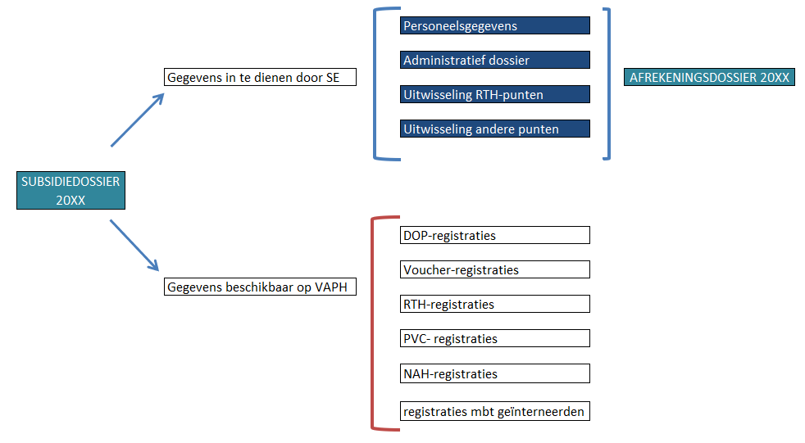

Insturen van het dossier
Tewerkstellingsgegevens
Alle gegevens met betrekking tot de werknemers, tewerkstellingen, variabele prestaties kunnen op gelijk welk moment ingevuld of opgeladen worden. Deze gegevens kunnen dus al onmiddellijk na afloop van het werkingsjaar aangevuld worden. Zolang het dossier niet is ingediend, kunnen nog gegevens toegevoegd, verwijderd en/of gewijzigd worden.
Organisaties met enkel een erkenning piloot RTH die personeel tewerkstellen buiten PC319, dienen enkel een sjabloon met de werknemersgegevens in te vullen en op te laden onder documenten. Vervolgens kan het subsidiedossier ingediend worden.
Administratief dossier
Het indienen van het afrekeningsdossier bij het VAPH kan pas nadat de SE van het VAPH een taak heeft ontvangen in Isis. Deze taak, “Indienen subsidiedossier”, wordt naar alle SE’s tegelijk verstuurd.
Pas op dat ogenblik en ná invullen van een aantal bijkomende administratieve gegevens, kan het dossier ingestuurd worden.
Merk op dat nagenoeg het volledig dossier al klaar kan staan op het ogenblik dat de SE deze taak ontvangt.

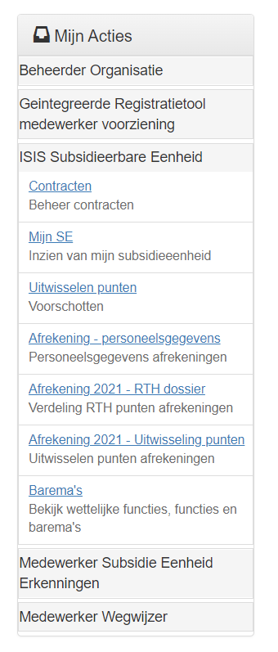
Doorgave personeelsgegevens
Vooraleer de taak “Indienen subsidiedossier” kan uitgevoerd worden, moeten de werknemersgegevens ingevuld zijn.
Voor het invullen van de werknemersgegevens en de overeenstemmende tewerkstellingen zijn er drie opties:
- Ofwel geeft de SE deze gegevens zelf in via de webapplicatie
- Ofwel werkt de SE samen met een automatiseerder
- Ofwel werkt de SE samen met een sociaal secretariaat

Indien de gegevens worden ingeladen door een automatiseerder of sociaal secretariaat zal u de nodige instructies via hen krijgen.
De link naar de gegevens van het afrekeningsdossier is te vinden onder “Isis Subsidieerbare eenheid” (zie afbeelding hiernaast).
Na klikken op “Afrekening – personeelsgegevens” verschijnt onderstaand scherm:

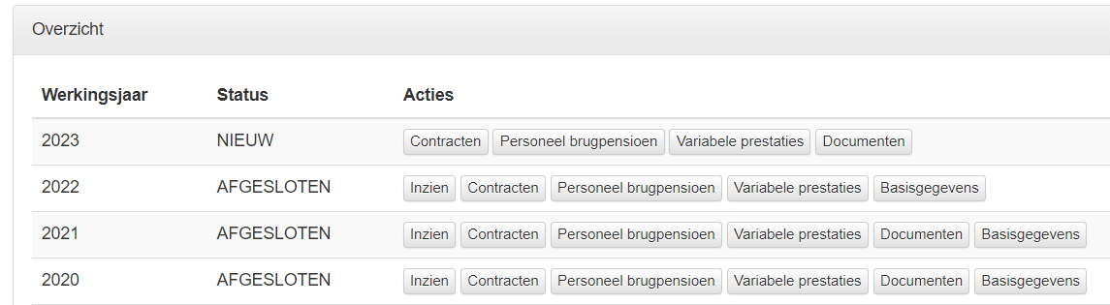
Er wordt een overzicht getoond van alle bestaande afrekeningsdossiers, evenals de status van elk dossier. Voor 2023 staat de status op “nieuw”, dit wil zeggen: de gegevens moeten nog ingediend worden.

Contracten
Onder de “toets contracten” moeten alle werknemers opgegeven worden die in 2023 door het VAPH gesubsidieerd moeten worden. Personeel tewerkgesteld met VIA-middelen of vervangende tewerkstellingen (cfr arbeidsongevallen), alsook Sociale Maribel mogen hier NIET doorgegeven worden!
SE’s die samenwerken met een sociaal secretariaat of een automatiseerder zien onder “contracten” alle werknemersgegevens die zijn opgeladen.
Belangrijk voor internaten overgekomen van het departement Onderwijs:
Enkel personeelsleden tewerkgesteld in het internaat worden door het VAPH gesubsideerd. Personeel tewerkgesteld in de scholengroep MAG NIET doorgegeven worden.

Brugpensioen
Voor werknemers in brugpensioen betaalt de werkgever een aanvullende vergoeding. Deze vergoeding wordt door het VAPH gesubsidieerd. Deze werknemers worden opgegeven onder de toets “personeel brugpensioen”.
Onder “bedrag” komt het totaal bedrag op jaarbasis, onder RSZ werkgever het eventueel bedrag RSZ betaald op dit totaal bedrag.

Variabele prestaties
Onder de toets “variabele prestaties” komen de gepresteerde zaterdag-, zondag-, avond-, nacht- en feestdaguren. Deze gegevens (gepresteerde uren en uitbetaalde bedragen) worden gegroepeerd per functiegroep. Welke functiecode onder welke groep valt staat vermeld in bijlage 1.
De bedragen verbonden aan variabele prestaties gepresteerd door groep 2 (opvoedend en verplegend personeel) worden, indien van toepassing, meegenomen in de berekening van het forfait zware beroepen.
Klik op toevoegen voor het invullen van de uren en bijhorende bedragen. Let op: indien er uren werden gepresteerd door de drie functiegroepen, moet u deze actie drie maal uitvoeren! Voor elke groep moeten de uren afzonderlijk ingevoerd worden.
- Groep 1: variabele prestaties van directiefuncties, masters en geneesheren
- Groep 2: variabele prestaties van opvoedend en verplegend personeel
- Groep 3: variabele prestaties van logistiek, administratief en paramedisch personeel (uitgez. functiecodes 450, 460 en 500)

Verdeling RTH-punten
SE’s die een erkenning als RTH-dienst hebben, moeten, aanvullend op het afrekeningsdossier, de verdeling van de erkende RTH-punten doorgeven. Zolang deze verdeling niet is opgegeven, kan het dossier NIET ingediend worden.
Het totaal aantal erkende punten RTH voor het werkingsjaar 2023 wordt op het scherm weergegeven. Let op: het aantal punten GIO en het aantal punten piloot RTH is niet opgenomen in dit totaal. Deze punten kunnen NIET uitgewisseld worden.
Indien er geen samenwerkingsverbanden met andere SE’s zijn moeten alle punten toegewezen worden aan de eigen SE.
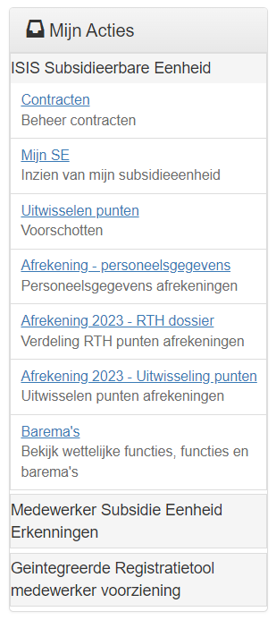
De link naar verdeling RTH-punten is te vinden onder “Isis Subsidieerbare eenheid” (zie afbeelding hiernaast).
Na klikken op “Afrekening 2023 – RTH dossier” kunnen de RTH-punten verdeeld worden. Het totaal aantal te verdelen punten wordt bovenaan getoond. Indien er geen samenwerking is met andere SE’s moeten al deze punten toegekend worden aan de eigen SE.

In alle andere gevallen moet de som van de verdeelde punten en de aan de eigen SE toegewezen punten gelijk zijn aan de bovenaan vermelde RTH-punten.
Let op: de ontvanger van RTH-punten krijgt deze punten na invullen onmiddellijk te zien in zijn eigen dossier.
Voor de subsidiëring van RTH punten wordt het totaal aantal RTH-punten vergeleken met de gepresteerde RTH-ondersteuning opgegeven in de GIR (zie ook regelgeving, Richtlijnen RTH, richtlijnen GIR).

RTH prestaties die werden uitgevoerd voor een andere erkende RTH-dienst moeten in de GIR ook effectief gelinkt worden aan de andere RTH-dienst!
Zowel de ontvanger als de gever zijn verantwoordelijk voor het opvolgen van deze prestaties in de GIR (zie rapporten RTH)!
Bij de afrekening wordt rekening gehouden met de geregistreerde RTH-ondersteuning, met foutieve of niet geregistreerde prestaties wordt GEEN rekening gehouden. Rechtzettingen voor jaar X kunnen steeds gebeuren tot eind februari X+1. Nadien kunnen geen wijzigingen meer worden aangebracht.

Uitwisseling personeelspunten (andere dan RTH)
De link naar “Uitwisselen punten” is te vinden onder “Isis Subsidieerbare eenheid” (zie scherm hiernaast).
Let op: er is een rubriek “Uitwisselen punten Voorschotten” en “Uitwisselen punten afrekeningen”!
Volgende punten kunnen uitgewisseld worden:
- MFC punten
- VZA zorggebonden punten
- VZA organisatiegebonden punten

- PVC punten (minderjarigen)
Een SE kan enkel punten weggeven. Uitgedeelde punten verschijnen onder dezelfde link onmiddellijk bij de SE die ze ontvangt. Dit wil zeggen dat elke SE kan opvolgen hoeveel punten hij ontvangt.
Elke SE kan dus op voorhand al zien hoeveel punten aan zijn dossier zullen toegevoegd worden en/of in mindering zullen gebracht worden.
Bij de verwerking van het dossier worden uitgewisselde punten automatisch in verrekening gebracht (zowel in plus als in min).
Als er zich toch fouten hebben voorgedaan met de uitwisseling, komt het VAPH niet meer tussen. Betrokken SE’s moeten dit nadien onderling regelen.

Belangrijk
Het afrekeningsdossier kan ingediend worden als enerzijds de RTH verdeling is opgegeven en anderzijds eventuele andere uitgewisselde punten zijn opgegeven.
Als ontvanger van punten hoeft er niet gewacht te worden tot de gever deze punten invult. U kan het dossier al indienen, maar wel blijven opvolgen of vóór de uiterste indieningsdatum de eventuele gevers punten aan uw dossier hebben toegevoegd (ook voor RTH). Indien niet neemt u zo snel mogelijk contact op met de gever!

Administratief dossier
Voor het indienen van het administratief gedeelte krijgt de SE een taak toegestuurd: “indienen subsidiedossier”
Na het starten van de taak verschijnt onderstaand scherm. Let op: bovenaan staat het aantal contracten vermeld. Dat kan eventueel 0 zijn als alleen met PVB cash gewerkt wordt. In alle andere gevallen moeten de werknemersgegevens eerst opgeladen worden vooraleer het dossier wordt ingediend. Zo niet stuurt u een leeg dossier in.
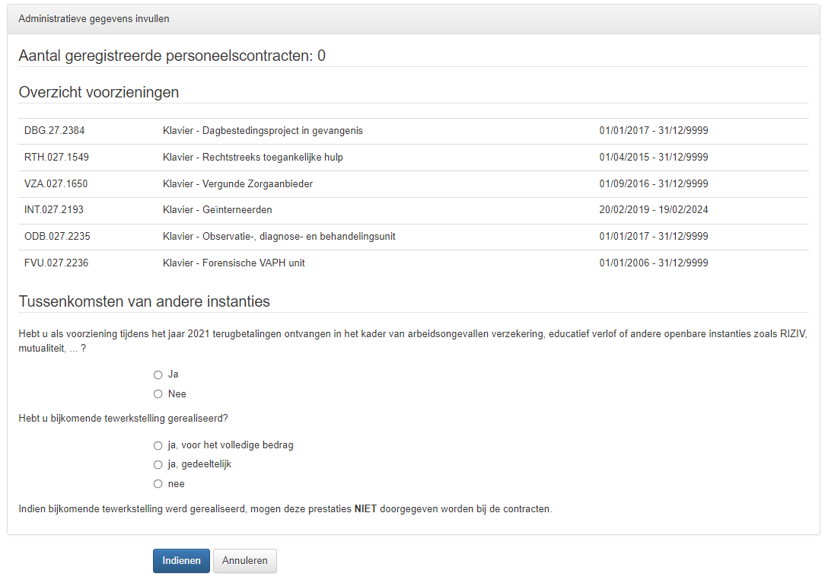
Als alle acties, vermeld onder punt 2.3, 2.4 en 2.5 zijn ondernomen, kan het dossier ingediend worden. Klik daarvoor op de toets “Indienen”.
De status van het dossier verandert van “Nieuw” naar “Ingediend”. Na het indienen kunnen geen wijzigingen meer worden aangebracht.

Piloot RTH met personeel buiten PC319
Voor organisaties met een erkenning piloot RTH die personeel tewerkstellen buiten PC319 wordt een forfaitaire subsidie berekend op basis van:
- Erkend aantal punten
- Punten output op basis van registraties in de GIR
- Opgegeven personeelskost
De personeelskost moet opgegeven worden in een SLABLOON en opgeladen worden onder DOCUMENTEN. Het personeel MAG NIET opgegeven worden in de webapplicatie.
Op basis van de output wordt het maximum aantal te subsidiëren punten bepaald. Voor deze punten wordt een werkingskost berekend aan 89 euro/punt. De maximum personeelskost bedraagt 938,74 euro/punt (samen 1.027,74 euro).
Indien voor minstens 30% van het erkend aantal punten output wordt bewezen, wordt het maximum aantal punten berekend als volgt: punten output + 25% punten erkenning, met als maximum uiteraard het aantal punten opgenomen in de erkenning.
Indien de output lager is dan 30% kunnen enkel de punten output gesubsidieerd worden.
In beide gevallen moet voor het maximum aantal punten uiteraard voldoende personeelskost opgegeven worden in het sjabloon.
Voorbeeld ter illustratie
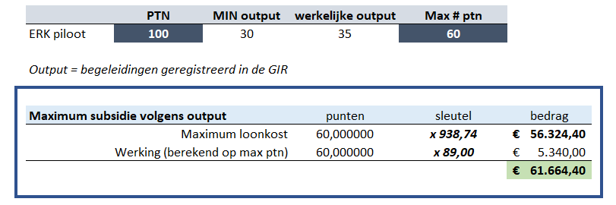
De werkelijke subsidiekost hangt natuurlijk af van de loonkost ingediend in het sjabloon. Indien de ingediende loonkost in dit voorbeeld minder dan 60 punten vertegenwoordigt, wordt max 3% van het erkend aantal punten nog omgezet in werking met de sleutel 834,00 euro/punt. Deze omzetting gebeurt automatisch bij de verwerking, de SE moet hiervoor niets ondernemen.

Samenvatting indienen subsidiedossier
Afrekeningsdossier 2023
DEEL 1: opgeladen door sociaal secretariaat of automatiseerder, of zelf invullen in webapplicatie.
- Werknemersgegevens en tewerkstellingen
- Werknemers in brugpensioen
- Overzicht variabele prestaties
DEEL 2: steeds door SE zelf in te vullen in de webapplicatie.
- Verdeling RTH-punten (indien erkend als RTH-dienst)
- Uitwisseling andere personeelspunten (in te vullen door de SE die punten weggeeft)
- Opgave ontvangen terugbetalingen van andere instanties en eventuele bedragen in mindering te brengen
- Voor MFC’s: financiële bijdrage, socioculturele toelagen en zakgeld
- Opladen documenten (Piloot RTH buiten PC319!)

Klikken op INDIENEN (in de taak) = indienen van het volledige dossier!! (DEEL 1 + DEEL 2)
Uiterste indieningsdatum voor het subsidiedossier 2023 is 30/06/2024.
Het toekennen van een volgnummer gebeurt na goedkeuring van het dossier door het VAPH.
Let op: indien de SE na goedkeuring toch nog wijzigingen wil aanbrengen vervalt het eerst bekomen volgnummer.

Controle van het ingediend dossier
Nadat het dossier door de SE werd ingediend, wordt op het VAPH een controle uitgevoerd. Indien de ingediende gegevens correct lijken, wordt het dossier goedgekeurd. De status van het dossier verandert van “ingediend” naar “goedgekeurd”. Op dat ogenblik krijgt het dossier een volgnummer. Let wel: er is nog geen berekening gebeurd!
Indien gegevens ontbreken of niet correct lijken wordt het dossier door het VAPH geweigerd. De status verandert naar “geweigerd”. De SE ontvangt vervolgens opnieuw een taak om het dossier te verbeteren en opnieuw in te dienen. In deze taak wordt kort weergegeven waarom het dossier geweigerd werd. De SE kan wijzigingen aanbrengen en moet het dossier opnieuw indienen.

Verwerking dossier 2023

Start verwerking
Het verwerken van de dossiers kan pas van start gaan als alle dossiers zijn ingediend en dus alle uitwisselingen van punten doorgegeven zijn (30/06/2024). Het toepassen van de uitwisseling, personeelspunten toevoegen of in mindering brengen, gebeurt in de berekening automatisch. Gezien dossiers hierdoor aan elkaar verbonden zijn, is het niet meer mogelijk na deze datum nog wijzigen aan te brengen in de uitwisseling.
Indien er nadien dus fouten worden vastgesteld, moeten de aanpassingen tussen de SE’s onderling gebeuren. Het VAPH komt hier niet meer tussen.
Belangrijk
Elke SE krijgt een volgnummer nadat het ingediend dossier werd goedgekeurd. Dossiers worden verwerkt volgens volgnummer. De verwerking start in de loop van september. Ter info: er zijn 300 subsidiedossiers voor werkingsjaar 2023!

Resultaat van de berekening
Van zodra het dossier werd verwerkt, wordt het voorstel verstuurd. De SE ontvangt een taak in Isis en kan de voorgestelde berekening inkijken en overlopen.
Het voorlopig voorstel moet bevestigd worden indien akkoord met de berekening, of geweigerd indien fouten worden opgemerkt.
Vanaf werkingsjaar 2023 staat er een deadline op deze taak. Als de taak binnen de maand niet is afgewerkt wordt het dossier door het VAPH afgesloten. De taak bij de SE verdwijnt, het dossier wordt als “goedgekeurd” beschouwd.
Bij een akkoord door de SE, of na afloop van de termijn, wordt het dossier op het VAPH afgesloten en vervolgens uitbetaald. Bij een weigering dient de SE te specifiëren wat de reden van weigering is. Er zijn drie mogelijkheden:
- De SE wenst wijzigingen aan te brengen aan de ingediende gegevens
- Het VAPH heeft een fout gemaakt
- De SE wenst wijzigingen aan te brengen én het VAPH heeft een fout gemaakt
De SE kan alleen wijzigingen aanbrengen indien het VAPH akkoord gaat en het dossier heropend. Na herrekening van het dossier ontvangt de SE opnieuw een voorstel dat moet nagekeken en bevestigd worden. Ook op deze taak zit opnieuw een deadline van een maand.

Berekening van de subsidie

Samenstelling van een subsidie-eenheid (SE)
Voorzieningen die behoren tot éénzelfde inrichtende macht, en bijgevolg als een entiteit kunnen worden beschouwd, kunnen zich groeperen in één SE. Per SE gebeurt één afrekening.
Personeelspunten kunnen afkomstig zijn van:
- VZA (voucherpunten en OG-punten)
- MFC
- RTH + piloot RTH
- ODB
- VPU (VAPH units voor geïnterneerden)
- DBG (dagbesteding in de gevangenis)
- NAH (directe financiering niet-aangeboren-hersenletsel)
- INT (directe financiering geïnterneerden)
- PVC (persoonsvolgende convenanten minderjarigen)
- VIA5 (vastgelegd per SE)
De basis voor de subsidiëring is het totaal aantal personeelspunten. Een afrekeningsdossier heeft betrekking op een kalenderjaar. Het puntentotaal wordt dus bekeken op jaarbasis.
Voorbeeld: erkenning RTH voor 100 punten vanaf 1 oktober , wordt in afrekening: 100 x3/12= 25 RTH-punten op jaarbasis.

Personeelspunten

Bepaling van het aantal personeelspunten per type ondersteuning
- Voor VZA wordt het totaal aantal personeelspunten bepaald door de geregistreerde voucherpunten, opzegpunten na overlijden (2 maanden) en de berekende organisatiegebonden punten.
- Voor MFC ligt het maximum aantal te subsidiëren punten vast in de erkenning.
- Voor DOP wordt het maximum aantal te subsidiëren personeelspunten berekend op basis van de erkende capaciteit (uitgedrukt in aantal begeleidingen). Hierbij wordt volgende sleutel gebruikt (zie ook de desbetreffende regelgeving): 0,240 ptn/bgl
- Voor RTH volgt een berekening op basis van de effectief geboden RTH-ondersteuning opgegeven in de registratietool enerzijds en de verdeling van punten door erkende RTH-diensten anderzijds. Ook GIO punten en piloot RTH punten worden onder deze rubriek meegenomen (zie punt 5.2.2)
- Voor PVC minderjarigen wordt 80% van het bedrag opgenomen in een dienstverleningsovereenkomst omgezet in personeelspunten met volgende sleutel: bedrag/925 EUR. De rest zijn werkingsmiddelen. Indien de VZA hiervoor een afwijking wil (meer personeelspunten dan 80%) moet contact opgenomen worden met het team afrekeningen.
- Voor DBG, VPU en ODB ligt het maximum aantal personeelspunten vast in een erkenningsbesluit
- Voor NAH en directe financiering geïnterneerden worden de punten van de geregistreerde overeenkomsten opgeteld.
- VIA5 punten: vastgelegd per SE

Berekening maximum aantal punten RTH
Onder de ondersteuningsvorm RTH worden volgende punten opgenomen:
- Punten RTH (incl punten kortverblijf en outreach)
- Punten GIO
- Punten Piloot RTH
Bij het voorstel van afrekening ontvangt de SE een bijlage in excel met daarin een gedetailleerde berekening van het totaal aantal te subsidiëren punten onder deze rubriek.
De punten GIO worden volledig als een aparte erkenning bekeken. Output moet dus apart bewezen worden.
Voor de punten RTH en piloot RTH wordt de output optimaal verdeeld om het maximum aantal te subsidiëren punten te bepalen, zie schema hieronder:
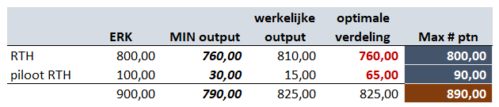

Organisatiegebonden punten
De organisatiegebonden personeelspunten worden in werkingsjaar 2023 op de volgende wijze berekend:
- A = zorggebonden personeelspunten uit vouchers 2021 x 16,18%
- B = zorggebonden personeelspunten uit vouchers 2022 x 16,18%
- OG 2023 = (A + B)/2
Voorbeeld:
- OG punten op vouchers 2021: 980,00 ptn vouchers x 16,18% = 158,56 ptn
- OG punten op vouchers 2022: 1000,00 ptn vouchers x 16,18% = 161,80 ptn
- OG in afrekening 2023: (158,56+161,80)/2 = 160,18 ptn
Van het totaal aantal organisatiegebonden punten kan maximaal 65% omgezet worden in werkingsmiddelen. In het voorbeeld dus 160,18 x 65% = 104,12 ptn.
Indien de VZA in dit voorbeeld 20 organisatiegebonden punten heeft uitgewisseld (dus in mindering te brengen) blijft het maximum om te zetten punten 104,12 ptn. Idem wanneer deze VZA 20 OG punten zou ontvangen door uitwisseling.
Concreet:
- aantal organisatiegebonden punten 2023: 160,18 punten – 20,00 ptn = 140,18 ptn
- maximum punten om te zetten in werking: 160,18 punten x 65% = 104,12 ptn

Correctiefase 1
Aan het BVR van 12/5/2017 werd een bijlage toegevoegd met daarin de vermelding van 51 vergunde zorgaanbieders (SE’s) en het aantal zorggebonden punten dat ten gevolge van correctiefase 1 in mindering moet worden gebracht in het subsidiedossier (zie infonota 31 mei 2018 - Toelichting bij uitvoering correctiefase 1 en fase 2).
Toelichting: correctiefase 1 = optrekken van een aantal budgetten met ingang van 1 juli 2018, deels gefinancierd door Sociale Maribel.
Voorbeeld:
Volgens bijlage van het BVR van 12/5/2017 wordt voor een VZA 45,00 punten vermeld. Dit betekent dat deze VZA 45,00 punten van correctiefase 1 recupereert via middelen Sociale Maribel. Bij de afrekening worden deze punten in mindering gebracht van het totaal aantal zorggebonden punten.
Concreet:
- Geregistreerde voucherpunten: 2.500 ptn
- BVR vermeldt in bijlage: 45 punten
- Te subsidiëren voucherpunten: 2.500 – 45 ptn = 2.455 ptn
Berekening OG-punten
De OG-punten worden berekend op de voucherpunten na correctiefase 1. Voor de omzetting van OG-punten in werking wordt echter rekening gehouden met 65% van de OG-punten berekend vóór correctiefase 1.
Concreet:
- Voucherpunten jaar 2021 = 10.000 punten
- Voucherpunten jaar 2022 = 11.000 punten
- Correctiefase 1 = 200 punten
- OG punten in jaar 2023 = gemiddelde van (10.000-200) x 16,18% en (11.000-200) x 16,18% = 1.666,54 OG-ptn
- Maximum punten om te zetten in werking
gemiddelde van 10.000 x 16,18% en 11.000 x 16,18% = 1.698,90 OG-ptn
Punten in werking = 1.698,90 x 65% = 1.104,29 punten
- Samenvatting: 1.666,54 OG-punten waarvan maximum 1.104,29 punten om te zetten in werking

Verdeling van ingezette personeelspunten
Het totaal aantal ingezette punten wordt bepaald door het opgegeven personeelsbestand. Het aantal personeelspunten hangt af van de ingezette functies en de gewerkte prestatie-eenheid per functie.
Voorbeeld:
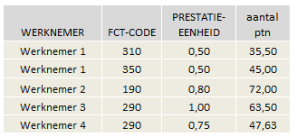
De som van de ingezette punten per werknemer (op basis van functiecode en prestatie-eenheid) levert het totaal aantal ingezette personeelspunten voor de SE. Indien dit aantal groter is dan het maximum aantal punten dat kan gesubsidieerd worden, worden werknemers geschrapt. De schrapping gebeurt bij het personeel met de laagste waarde per punt (berekende loonkost/ptn van de werknemer).
Indien het totaal aantal ingezette personeelspunten lager is dan het maximum aantal te subsidiëren punten worden de ingezette punten verdeeld over de verschillende ondersteuningsvormen.
De verdeling gebeurt als volgt (artikel 6 van BVR 12/5/2017):
        - Per ondersteuningsvorm: berekening van het max aantal punten dat kan omgezet worden in werkingsmiddelen
        - Berekening van het aantal punten dat de SE kan omzetten in werkingsmiddelen op basis van de personeelsinzet
        - Van dit aantal wordt eerst 40% van de OG-punten omgezet.
        - De resterende om te zetten punten worden pro rata verdeeld over alle ondersteuningsvormen waar een omzetting mogelijk is (incl. de resterende 60% van de OG punten).

Berekening individuele loonkost

Opgevraagde gegevens per werknemer
- Personalia-gegevens (RR, naam en voornaam)
- Functiecode
- Anciënniteit (op 1/1/2023 of begindatum in 2023)
- Prestatie-eenheid voor gewerkte (betaalde) prestaties
- Prestatie-eenheid voor gelijkgestelde afwezigheid
Voor elke werknemer worden alle functiecodes waarin hij/zij tewerkgesteld is opgegeven. Per werknemer kan elke functiecode maar éénmaal voorkomen. Per functiecode wordt de prestatie-eenheid op jaarbasis voor betaalde uren vermeld en eventueel de prestatie-eenheid op jaarbasis voor gelijkgestelde uren.

Prestatie-eenheid voor gewerkte prestaties
Deze prestatie-eenheid wordt samengesteld door de effectief gepresteerde uren en de betaalde gelijkgestelde uren:
- Uren wettelijke feestdag
- Uren gewaarborgd loon arbeidsongeval
- Uren gewaarborgd loon ziekte
- Uren klein verlet
- Uren verlof
- Uren vrijstelling arbeidsprestaties voor 45-plussers
- Uren bijkomend conventioneel verlof voor leeftijdsgroep 35 - 44 jaar
- Uren educatief verlof
- Uren syndicale verplichtingen
- …
De prestatie-eenheid per maand is de verhouding van de som van de hierboven vernoemde uren ten opzichte van het maximum te presteren uren per maand.
De gemiddelde prestatie-eenheid op jaarbasis is de som van de prestatie-eenheden van januari tot december gedeeld door 12.
Voorbeeld: bepaling prestatie-eenheid op jaarbasis
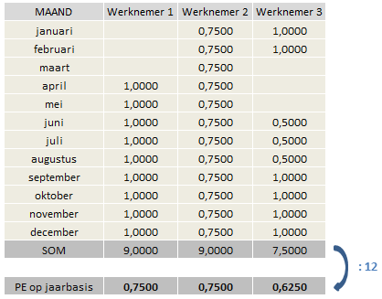

Prestatie-eenheid voor gelijkgestelde afwezigheid
Gelijkgestelde uren zijn uren die meetellen voor de berekening van het vakantiegeld en de eindejaarspremie:
- Uren arbeidsongeval boven gewaarborgd loon
- Uren ziekte boven gewaarborgd loon
- Uren familiaal verlof
- Uren erkende staking
- Uren lactatieverlof
- Uren bevallingsrust
- Uren vaderschapsverlof

Ook voor deze uren moet de gemiddelde prestatie-eenheid op jaarbasis worden doorgegeven.

Resterende uren
Volgende uren worden NIET doorgegeven, gezien ze geen invloed hebben op de loonberekening:
- Uren tijdskrediet
- Uren ouderschapsverlof
- Uren ziekte na één jaar
- Uren onbezoldigd verlof
- Uren niet-erkende staking
- Uren werkloosheid

Uitzondering
Indien de niet opgenomen vakantie-uren wegens ziekte of zwangerschap (maximum 22 dagen) worden uitbetaald, dienen deze te worden opgenomen bij de prestatie-eenheid voor betaalde uren. Let wel: dit kan enkel bij ziekte of zwangerschap!
Indien de ontslagvergoeding door het VAPH moet gesubsidieerd worden, wordt het aantal uren overeenstemmend met de opzegperiode ook opgenomen bij de prestatie-eenheid voor betaalde uren. Let wel: hier staan punten tegenover!

Loonberekening
De berekende loonkost bevat de volgende elementen:
- Brutoloon volgens barema (op basis van functiecode en anciënniteit)
- Vakantiegeld (92% van maandloon van juli)
- Eindejaarspremie (13emaand)
- RSZ (gemiddelde RSZ op jaarbasis)
Voor elke werknemer wordt per functiecode een loonkost berekend op basis van de functie, anciënniteit, opgegeven prestatie-eenheid en gelijkgestelde prestatie-eenheid.
Schematische voorstelling loonberekening:
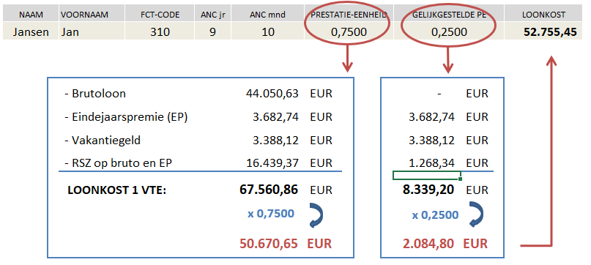
Opmerkingen bij de berekeningswijze
- Er wordt geen rekening gehouden met de periode waarin de tewerkstelling plaatsvond:
een werknemer halftijds tewerkgesteld gedurende een volledig jaar (0,5 VTE op jaarbasis) geeft hetzelfde resultaat als een werknemer voltijds tewerkgesteld gedurende een half jaar (0,5 VTE op jaarbasis).
- Voor de berekening van de eindejaarpremie wordt geen rekening gehouden met referentieperiode, idem voor vakantiegeld. Een werknemer met een contract vanaf 1 oktober krijgt dus ook een deel vakantiegeld en een deel eindejaarspremie.
- Voor alle werknemers wordt hetzelfde RSZ-percentage toegepast. Er wordt geen rekening gehouden met RSZ verminderingen.
- De ingezette personeelspunten worden berekend op basis van de gewerkte prestatie-eenheid.

Variabele prestaties
Per subsidie-eenheid werd tijdens de transitie een subsidieerbaar urenpakket vastgelegd (historisch gegeven). Op het toegestaan urenpakket moet een besparing van 2,5% worden behaald.
Vanaf werkingsjaar 2023 vervalt de sanctieberekening van 5% bij overschrijding van het urenpakket aan 97,5%. De berekening zelf wijzigt niet tov de vorige werkingsjaren: ipv toepassing van de sanctie van 5% passen wordt nu een correctie toegepast van 2,5% bij overschrijding van het pakket.
In het afrekeningsdossier wordt een lijst opgevraagd van de gepresteerde uren en de daaraan verbonden kosten. De opgegeven uren worden vervolgens getoetst aan het subsidieerbaar pakket. De kost van de teveel opgegeven uren wordt in mindering gebracht.
De variabele prestaties worden opgegeven in “drie functiegroepen”:
- Groep 1: directiefuncties, licentiaten en geneesheren
- Groep 2: opvoedend en verplegend personeel
- Groep 3: logistiek, administratief en paramedisch personeel (uitgez. functiecodes 450, 460 en 500)
Het bedrag van de variabele prestaties gepresteerd door groep 2, het opvoedend en verplegend personeel, wordt (indien van toepassing) meegenomen in de berekening voor het forfait zware beroepen.
In bijlage 1 worden alle functiecodes opgenomen met vermelding van de groep waartoe ze behoren.

Personeelsleden in brugpensioen
Personeelsleden in brugpensioen ontvangen van de voorziening een aanvullende vergoeding. Omdat het VAPH deze vergoedingen subsidieert, worden ze afzonderlijk en nominatief opgevraagd.

Bepaling van de totale loonkost
De totale loonmassa is samengesteld uit volgende componenten:
- Loonkost berekend voor het opgegeven personeel (gewerkte en gelijkgestelde VTE’s)
- Loonkost voor variabele prestaties
- Loonkost voor personeelsleden in brugpensioen

Deze loonmassa dient als basis voor de berekening van een aantal VIA-middelen.

VIA-middelen
Overzicht
Onderstaande tabel geeft een overzicht van alle VIA-middelen, met vermelding van de bedragen en percentages toe te passen in 2023.
Tevens geeft de tabel aan op welk deel van de personeelspunten de VIA-middelen mogen toegepast worden.
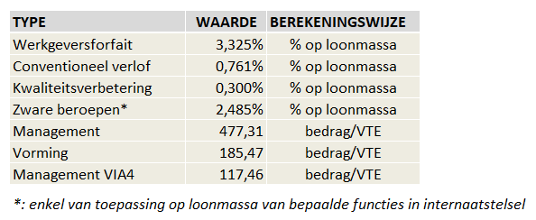
De percentages van de VIA-middelen werkgeversforfait, conventioneel verlof en kwaliteitsverbetering worden toegepast op de volledige loonmassa (zie punt 4.6).
Zware beroepen
Het forfait voor zware beroepen wordt berekend op de loonmassa van de functiecodes 280, 290, 310, 320, 330, 331, 450, 460 en 500 in internaatstelsel en ADL-assistenten in zelfstandig wonen.
In 2014 en 2015 werd per SE in kaart gebracht op welk aandeel van de hierboven aangehaalde functiecodes het forfait zware beroepen mag worden toegepast (enkel het aantal VTE’s van deze functies tewerkgesteld in internaatstelsel of ADL-assistenten in zelfstandig wonen). Dit aandeel ligt dus vast voor elke subsidie-eenheid (= % SE).Indien een SE enkel een erkenning had voor een internaat, zal dit percentage 100% bedragen. Let op: dit percentage geldt niet voor punten RTH, PVC, DOP,… en wordt dus pro rata berekend op SE-niveau.

Berekening van het forfait zware beroepen gebeurt op volgende wijze:
(Berekende loonmassa functiecodes ZWB + variabele prestaties groep 2) x % SE x 2,485%

Totale personeelskost
De totale personeelskost is opgebouwd uit de berekende loonmassa op basis van tewerkstellingsgegevens, de bedragen voor variabele prestaties, bedragen voor brugpensioenen en de berekende VIA-middelen op basis van deze gegevens.
- Totale loonmassa (zie punt 5.6)
- VIA –middelen (zie punt 5.7)
Bij de indiening van het dossier moet aangegeven worden of er al dan niet bedragen werden ontvangen vanuit arbeidsongevallenverzekeringen en/of educatief verlof. Vervolgens moet opgegeven worden of er met deze bijkomende middelen vervangende tewerkstellingen werden gedaan. Indien niet, of niet volledig worden deze bedragen (of gedeeltelijk) in mindering gebracht bij de eindberekening van de personeelskost.
Na berekening van de totale personeelskost wordt per ingezet VTE 100,00 EUR in mindering gebracht, behalve voor de openbare besturen (zie Art.20.0 van BVR 12/5/2017).

Werkingsmiddelen

Werkingsmiddelen per type
Naast de personeelskosten ontvangt een SE ook werkingsmiddelen. Hieronder een overzicht.
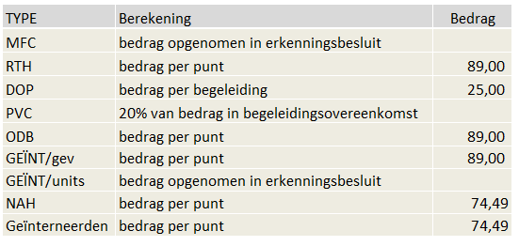
Een MFC ontvangt boven op deze middelen nog een bedrag voor zakgeld en socioculturele bijdragen (opgegeven in de administratieve taak).

Omzetting personeelspunten in werkingsmiddelen
Personeelspunten die niet werden ingezet kunnen in beperkte mate omgezet worden in werkingsmiddelen. De voorwaarden voor omzetting worden hieronder weergegeven:
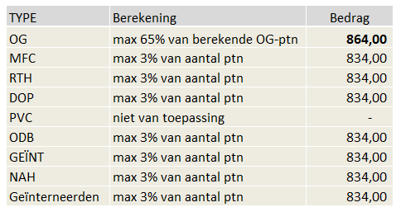

OG-middelen op cashbesteding
Indien een PmH een cashbudget inzet voor zijn ondersteuning bij een vergunde zorgaanbieder, ontvangt de SE op deze bedragen organisatiegebonden werkingskosten.
Voor 2023 gebeurt de berekening als volgt:
- A = budget ingezet in 2021 x 16,18%
- B = budget ingezet in 2022 x 16,18%
- OG werking in afrekening 2023: (A+B)/2

Voorbeeld
- OG werking op budget 2021: 14.000,00 EUR x 16,18% = 2.265,20 EUR
- OG werking op budget 2022: 15.000,00 EUR x 16,18% = 2.427,00 EUR
- OG werking in afrekening 2023: (2.265,20 + 2.427,00)/2 = 2.346,10 EUR
Daarnaast wordt een correctie toegekend tgv VIA6. De cash besteed in de VZA in 2023 wordt verhoogd met 3,9%. Ook de berekende OG-kost wordt verhoogd met hetzelfde percentage.
In de afrekening is dit bedrag terug te vinden onder werkingsmiddelen: compensatie VIA6.

Financiële bijdragen en Bijdrage A
Voor een aantal ondersteuningsvormen wordt een bijdrage aan de cliënten gevraagd. In bepaalde gevallen wordt deze bijdrage in mindering gebracht van de totale subsidiekost.
Dit geldt voor onderstaande ondersteuningsvormen:
- MFC
- Geïnterneerden
- ODB
- Vouchers: enkel indien een bijdrage A werd vastgesteld tijdens de transitie van FAM naar PVF
Voor MFC wordt deze individuele bijdrage jaarlijks opgevraagd (globaal bedrag voor alle betrokken cliënten). Voor geïnterneerden en ODB’s werd dit bedrag vastgelegd in BVR of erkenningsbesluit.
Bijdrage A
Tijdens de transitie zorg in natura (ZIN) werd voor elke vergunde zorgaanbieder bijdrage A berekend (uitgedrukt in personeelspunten). De bij de transitie berekende bijdrage A, is het startpunt. Voor elk subsidiejaar zal bijdrage A per vergunde zorgaanbieder herrekend worden, rekening houdend met de definitieve uitstroom van transitiecliënten uit de voorziening.
In onderstaand voorbeeld wordt deze herrekening verduidelijkt.

Voorbeeld
Resultaat transitie ZIN (=startsituatie op 1 januari 2017):
- Zorggebonden punten: 6.000,00 ptn (transitiecliënten = foto op 31/12/2016)
- Bijdrage A: 500,00 ptn (of 500 ptn x 894,87 EUR/ptn = 447.435,00 EUR)
Afrekening 2023:
- Vergelijking van de transitiecliënten in 2023 met foto 31/12/2016 levert 5.820,00 ptn op (dus 180 ptn van transitiecliënten uitgestroomd)
- Berekening bijdrage A: 500 ptn x (5.820 ptn/6.000 ptn) = 485 ptn
- Bedrag in mindering te brengen bij afrekening 2023: 485 ptn X 894,87 EUR/ptn = 434.011,95 EUR

Schematisch:
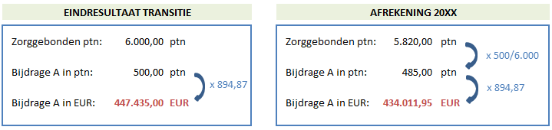

Opmerking: alleen de zorggebonden punten van transitiecliënten binnen de voorziening worden in deze berekening meegenomen. Zorggebonden punten van nieuwe cliënten spelen geen rol. Een transitiecliënt die uitstroomt, wordt bij de volgende zorgaanbieder een “nieuwe cliënt”.

Inkijken dossiers voorgaande jaren
Alle afrekeningsdossiers blijven, ook na afsluiten, beschikbaar ter inzage. Ze kunnen teruggevonden worden onder “Mijn SE” op het tabblad “afrekeningen”.
Onder de toets “inzien” kan het volledig dossier ingekeken worden:
- Details van de berekening
- Resultaat van de berekening
- PDF van het resultaat
- Bijlage bij de berekening (details bijdrage A en RTH punten) (te vinden onder verwerkingsgegevens)

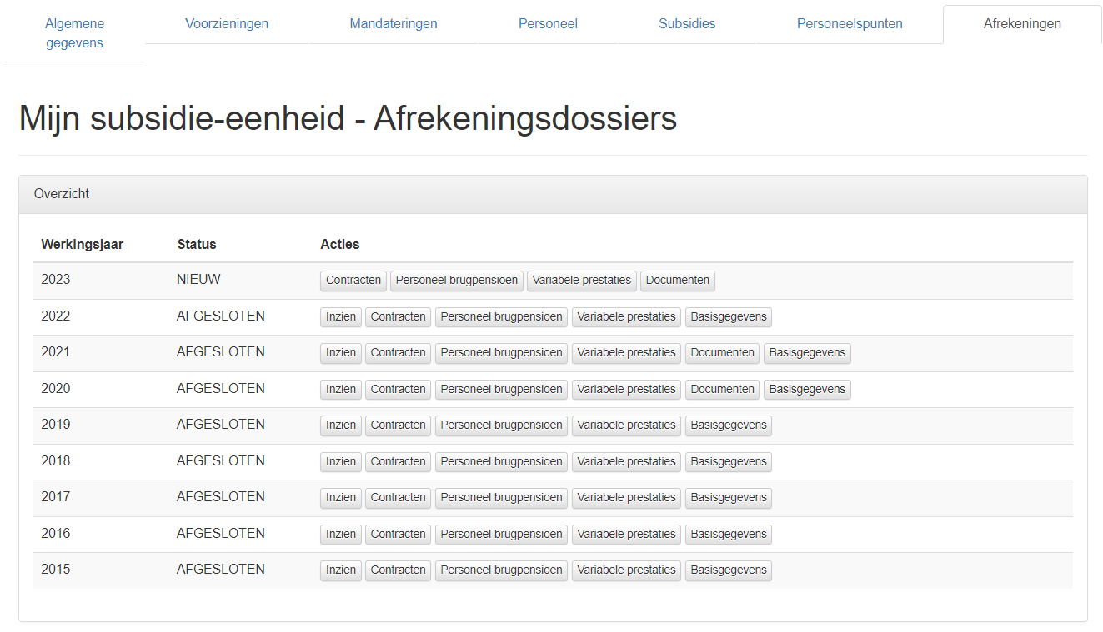

Regelgeving

Besluit van de Vlaamse Regering + Ministeriële Besluiten
- BVR van 30/09/2011 betreffende de erkenning en subsidiëring van diensten Ondersteuningsplan en een mentororganisatie voor het voortraject van PmH
- BVR 22/02/2013 betreffende rechtstreeks toegankelijke hulp voor personen met een handicap.
- BVR van 21/02/2014 betreffende de integrale jeugdhulp
- BVR van 27/11/2015 over de indiening en afhandeling van de aanvraag van een budget voor niet rechtstreeks toegankelijke zorg en ondersteuning voor meerderjarige personen met een handicap en over de terbeschikkingstelling van dat budget
- BVR van 26/02/2016 houdende erkenning en subsidiëring van multifunctionele centra voor minderjarige personen met een handicap
- BVR van 24/06/2016 over de besteding van het een budget voor niet rechtstreeks toegankelijke zorg en ondersteuning voor meerderjarige personen met een handicap en over organisatiegebonden kosten voor vergunde zorgaanbieders
- BVR van 10/3/2017 over persoonsvolgende middelen voor minderjarige personen met een handicap met dringende noden
- BVR van 12/5/2017 houdende de methodiek voor de berekening van de subsidies voor personeelskosten
- BVR van 24/11/2017 over de erkenning en subsidiëring van voorzieningen die ondersteuning bieden aan pmh in de gevangenis, en van units voor geïnterneerden
- BVR van 8/12/2017 over de erkenning en subsidiëring van observatie-, diagnose- en behandelingsunits
- BVR van 22/12/2017 houdende maatregelen ter beheersing van de uitgaven voor werkingssubsidies in de sector voor personen met een handicap
- BVR van 14/12/2018 over de zorg en ondersteuning voor geïnterneerde personen met een handicap door vergunde zorgaanbieders
- BVR van 11/1/2019 houdende de wijziging van diverse besluiten van de Vlaamse Regering die verband houden met de ondersteuning van personen met een handicap, wat betreft reservevorming, en maatregelen ter beheersing van de uitgaven voor werkingssubsidies in de sector voor personen met een handicap
- BVR van 28/09/2018 over de zorg en ondersteuning voor personen met een nietaangeboren hersenletsel (NAH)of tetraplegie ten gevolge van een hoge dwarslaesie met de hoogste zorg- en ondersteuningsnood
- BVR van 14/12/2018 over de zorg en ondersteuning voor geïnterneerde personen met een handicap door vergunde zorgaanbieders (directe financiering geïnterneerden)
- BVR van 17/07/2020 tot wijziging van verschillende besluiten van de Vlaamse Regering ter uitvoering van het vijfde Vlaams Intersectoraal Akkoord van 8 juni 2018 voor de social-/non-profitsectoren voor de periode 2018 - 2020 voor de sector personen met een handicap (VIA5)
- Wijzigingsbesluit 25/11/2022 over VIA6
- BVR van 22/3/2024 over output RTH en opheffing sanctie variabele prestaties
- BVR (principieel goedgekeurd) over verlaagde output piloot RTH

Infonota’s
- Infonota 8 januari 2018: Maatregelen ter beheersing van de begroting (2018) en omslagsleutel personeelspunten naar werking (2017)
- Infonota 31 mei 2018: Toelichting bij uitvoering correctiefase 1 en fase 2
- Infonota 3 augustus 2018: Vouchers 2017 – Eindresultaat transitie ZIN
- Infonota 24 september 2018: Toelichting bij mozaïekbesluit II (wijzigingen aan diverse besluiten)
- Infonota 21 november 2018: Verduidelijking Correctiefase 1, Afrekening bijdrage A en uitwisseling personeelspunten
- Infonota 8 maart 2019: Verduidelijking berekening organisatiegebonden punten en kosten
- Infonota 22 april 2019 (INF/19/27): Richtlijnen reservevorming, voucherregistratie en omzetten personeelspunten
- Infonota 2 september 2019 (INF/19/54): Aanwerving B3 en A3
- Infonota 14 januari 2020 (INF/19/79): besparingsmaatregel – vermindering van de organisatiegebonden kosten
- Infonota 9 maart 2020 (INF/20/18) Operationalisering VIA 5 verhoging barema’s en variabele prestaties
- Infonota 4 november 2020 (INF/20/186) Overzicht maatregelen VIA5
- Infonota 15 december 2020 (INF/22/53) VIA6
- Infonota 26 maart 2024 (INF/24/10) over output piloot RTH
- Infonota 2 arpil 2024 (INF/24/11) over output RTH en opheffing sanctie variabele prestaties

Contactgegevens
Indien u vragen heeft na het lezen van deze handleiding kan u contact opnemen met de helpdesk afrekeningen via afrekeningen@vaph.be of op 02 249 33 55.
BIJLAGE 1: VARIABELE PRESTATIES - FUNCTIES VERDEELD OVER DRIE GROEPEN

CODE | BAREMA | NR BAR | FUNCTIE | GROEP
030 | K5 | 15 | directeur 13 - 29 bedden | GROEP 1
031 | K3 | 16 | directeur 30 - 59 bedden | GROEP 1
032 | K2 | 17 | directeur 60 - 89 bedden | GROEP 1
033 | K1 | 18 | directeur + 90 bedden | GROEP 1
050 | K5 | 15 | directeur 6 - 12 bedden | GROEP 1
055 | K5 | 15 | verantwoordelijke of directeur diensten PLG | GROEP 1
060 | K5 | 15 | verantwoordelijke ambulante dienst | GROEP 1
070 | G1 | 19 | geneesheer omnipracticus | GROEP 1
080 | GS | 20 | geneesheer specialist | GROEP 1
190 | K5 | 15 | onderdirecteur | GROEP 1
195 | K5 | 15 | directiemedewerker | GROEP 1
335 | B1A | 10 | tussenkaderfunctie | GROEP 1
350 | L1 | 14 | licentiaat in de psychologie | GROEP 1
355 | L1 | 14 | licentiaat (ambulante dienst en plaatsingsdienst) | GROEP 1
360 | L1 | 14 | licentiaat in de pedagogie | GROEP 1
370 | L1 | 14 | licentiaat in de kinesitherapie | GROEP 1
375 | L1 | 14 | master kiné behorend tot norm paramedisch personeel | GROEP 1
380 | L1 | 14 | licentiaat in de criminologie | GROEP 1
400 | L1 | 14 | tandarts | GROEP 1
480 | L1 | 14 | licentiaat in de orthopedagogie | GROEP 1
280 | B2B | 6 | begeleidend en verzorgend personeel klasse 2B | GROEP 2
290 | B2A | 7 | begeleidend en verzorgend personeel klasse 2A | GROEP 2
310 | B1C | 8 | opvoedend personeel klasse 1 | GROEP 2
320 | B1B | 9 | hoofdopvoeder | GROEP 2
330 | B1A | 10 | Ondersteunend kader | GROEP 2
331 | B1Abis | 11 | opvoeder-groepschef BIS | GROEP 2
450 | MV2 | 12 | verzorgend personeel | GROEP 2
460 | MV1 | 13 | verpleger A1 | GROEP 2
500 | MV1 | 13 | sociaal verpleegster | GROEP 2
010 | A1 | 5 | boekhouder klasse I | GROEP 3
011 | A1 | 5 | econoom klasse I | GROEP 3
012 | A1 | 5 | opsteller klasse I | GROEP 3
020 | A2 | 4 | administratief personeel boekhouder klasse II | GROEP 3
100 | L3 | 2 | helper in de klin. labo. | GROEP 3
102 | L3 | 2 | helper in de klin. labo. | GROEP 3
120 | MV1 | 13 | kinesitherapeut | GROEP 3
150 | L3 | 2 | kok | GROEP 3
160 | L3 | 2 | kopiist - A3 | GROEP 3
162 | L3 | 2 | kopiist - A3 | GROEP 3
170 | L2 | 3 | kopiist A2 | GROEP 3
172 | L2 | 3 | kopiist A2 | GROEP 3
180 | MV1 | 13 | logopedist | GROEP 3
210 | L4 | 1 | onderhoud categorie I | GROEP 3
211 | L4 | 1 | chauffeur loon ten laste van vervoer gehandicapten | GROEP 3
220 | L4 | 1 | logistiek personeel onderhoud cat. II | GROEP 3
230 | L4 | 1 | logistiek personeel onderhoud cat. III | GROEP 3
231 | L4 | 1 | chauffeur | GROEP 3
240 | L3 | 2 | logistiek personeel onderhoud cat. IV | GROEP 3
250 | L2 | 3 | logistiek personeel onderhoud cat.V | GROEP 3
260 | A2 | 4 | opsteller | GROEP 3
315 | B1C | 8 | bachelor | GROEP 3
345 | B1A | 10 | verantwoordelijke ambulante dienst | GROEP 3
340 | MV1 | 13 | orthopedist | GROEP 3
385 | MV1 | 13 | trajectbegeleider | GROEP 3
390 | MV1 | 13 | maatschappelijk werker | GROEP 3
395 | MV1 | 13 | sociaal verple(e)g(st)er onder soc. dienst | GROEP 3
399 | MV1 | 13 | gezinsbegeleider categorie 14 | GROEP 3

CODE | BAREMA | NR BAR | FUNCTIE | GROEP
410 | A1 | 5 | technicus - electronica | GROEP 3
420 | L2 | 3 | electronica - technicus A2 | GROEP 3
430 | L3 | 2 | technicus - electronica A3 | GROEP 3
440 | L3 | 2 | technicus - knuts. apparatuur | GROEP 3
442 | L3 | 2 | technicus - knuts. apparatuur | GROEP 3
490 | MV1 | 13 | assistent in de psychologie | GROEP 3
510 | MV1 | 13 | ergotherapeut | GROEP 3
520 | MV1 | 13 | diëtist | GROEP 3
530 | MV1 | 13 | heropvoeder in de psychomotoriek | GROEP 3
540 | MV1 | 13 | orthopedist | GROEP 3
550 | MV1 | 13 | sociaal readaptatiewerker | GROEP 3
555 | MV1 | 13 | bachelor in de gezinswetenschappen | GROEP 3
560 | B1B | 9 | diensthoofd maatschappelijk werker | GROEP 3
570 | B1B | 9 | diensthoofd paramedische dienst | GROEP 3
580 | B1A | 10 | coördinator paramedische dienst | GROEP 3
610 | A1 | 5 | logistiek personeel klasse I | GROEP 3
611 | A1 | 5 | chauffeur loon ten laste van vervoer gehandicapten | GROEP 3
620 | L2 | 3 | logistiek personeel klasse 2 | GROEP 3
621 | L2 | 3 | chauffeur loon ten laste van vervoer gehandicapten | GROEP 3
622 | L2 | 3 | logistiek personeel klasse 2 | GROEP 3
623 | L2 | 3 | chauffeur loon ten laste van vervoer gehandicapten | GROEP 3
630 | L3 | 2 | logistiek personeel klasse 3 | GROEP 3
631 | L3 | 2 | chauffeur loon ten laste van vervoer gehandicapten | GROEP 3
632 | L3 | 2 | logistiek personeel klasse 3 | GROEP 3
633 | L3 | 2 | chauffeur loon ten laste van vervoer gehandicapten | GROEP 3

